
Índice
Introducción 3
Características 3
Aplicación 4
Grbl en el Arduino Mega 5
Cargar el Grbl en Arduino 5
Guía de conexión. 6
Manejo de componentes 6
Ensamblaje 7
Previo a empezar: 7
Inserción 7
Planos 9
Maquina numérica de control computarizado 9
Riel 10
Desplazamiento 10
Presupuesto 11
Coste total 12
Conclusión 13
Anexos 14
Diagrama de conexión final 14
Proyecto Grbl 14
Repositorio de Canis 14
Proyecto RepRap 14
Control de CNC 14
Salida de terminal Arduino 15

Introducción
El presente proyecto busca demostrar que una maquina de control numérico computarizado o CNC puede llegar a ser una herramienta de bajo costo. Así como dar a conocer el proceso de ensamblaje y precauciones que se deben tomar.
Por otro lado también se buscó crear una versión modificada del código Grbl, sin perder el alto rendimiento que este posee. Siendo este un programa desarrollado como alternativa a las maquinas CNC de control paralelo, tiene las ventajas de de estar bien optimizado, ser adaptable a diversos procesadores de la serie AVR como lo es el ATmega2560 del Arduino Mega.

Características
- Arduino Mega 2560
  - Microcontrolador: ATmega2560
  - Voltaje Operativo: 5V
  - Tensión de Entrada: 7-12V
  - Voltaje de Entrada(límites): 6-20V
  - Pines digitales de Entrada/Salida: 54 (de los cuales 14 proveen salida PWM)
  - Pines análogos de entrada: 16
  - Corriente DC por cada Pin Entrada/Salida: 40 mA
  - Corriente DC entregada en el Pin 3.3V: 50 mA
  - Memoria Flash: 256 KB (8KB usados por el bootloader)
  - SRAM: 8KB
  - EEPROM: 4KB
  - Clock Speed: 16 MHz

- RepRap Arduino Mega Polulu Shield
  - Soporte para 3 ejes ( X, Y, Z – Z puede ser duplicado )
  - Soporte para 2 extrusores ( E1 – E2 )
  - 2 fin de linea por eje
  - Conexión para enfriamiento
  - Conexión para husillo
  - Conexión para hotend
  - 3 puertos para termistores
  - 4 puertos auxiliares para servomotores
  - Voltaje operativo 12-24V
  - Intensidad operativa 5-10A
  - Usa drivers removibles
  - Jumpers para activar micropasos
  - Puede usar como control el software Marlin (impresión 3D) o Grbl
- A4988 Drivers
  - Interfaz simple para control de pasos y dirección
  - Cinco resoluciones de paso, 1, ½, ¼, ⅛ y 1/16
  - Apagado ante sobrecalentamiento
  - Bloqueo ante caída de voltaje
  - Control ajustable de corriente mediante potenciómetro.

Aplicación
Es utilizable para equipos de gama baja o media como: Maquinas de corte, maquinas de corte por láser, plotters, maquinas CNC, impresoras 3D, entre otros.

Grbl en el Arduino Mega
Antes de conectar el Arduino a la RAMPS es mejor cargar el Grbl.
El código esta listo para funcionar en la RAMPS v1.4, en caso de utilizar un modelo diferente, se debe especificar el mapa de pines en el archivo cpu_map.h.

Cargar el Grbl en Arduino
NOTA: Para cargar el Grbl en Arduino se necesitan los programas avr-dude, avr-gcc y Gnu Make.
Pasos:
- Abrir la carpeta sources
- Abrir una terminar
  - En caso de Linux cualquier terminal.
  - En casos de Windows es recomendable utilizar MinGW.
  - En caso de MacOS se recomienda xTerm.
- Ejecutar `make`
- Una vez compilado ejecutar `make flash`

La comprobación si el código ha sido cargado correctamente se puede hacer desde la consola del IDE Arduino con el baudio en 115200.
El resultado será: Grbl : ‘$’ for help

Guía de conexión.

Manejo de componentes
El voltaje en la shield es bajo ( 5V para el Arduino y entre 12-24 V para la RAMPS y los motores) sin embargo el mal manejo de los componentes pueden dañar tanto a quien los manipula como a los componentes mismos, si no se manejan con precaucion.
Puntos críticos a tomar en cuenta:
- Nunca se debe conectar o desconectar ningún motor PaP mientras esta permanezca conectada o encendida.
- Siempre desconectar la alimentación de la Shield antes de conectar o desconectar un motor PaP.
- Cuando se instale un driver verificar que el pin enable concuerde con su conector.
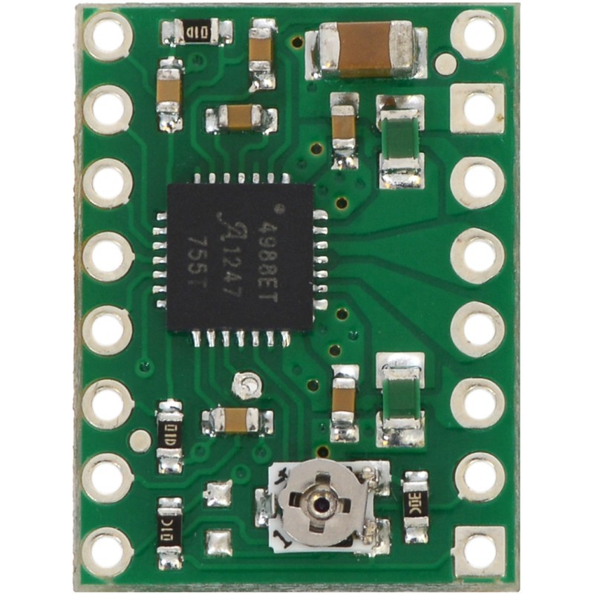
Enable
- Siempre conectar un motor PaP cuando se esta probando o usando la RAMPS. Esto pues los drivers están diseñados para aumentar la corriente hasta que se alcance la corriente necesaria para funcionar. Si no hay nada conectado el driver no puede liberar la corriente y puede terminar dañándose por el exceso de calor que se genera.
- Cuando se este conectando un disipador de calor es importante no cortocircuitar ningún pin esto puede terminar en un daño permanente al equipo.

Ensamblaje

Previo a empezar:
- Tomar las medidas necesarias para controlar la corriente estática.
- Verificar que los pines de la RAMPS estén correctamente conectados al Arduino.
- Decidir si se necesitan micropasos
Para esto la RAMPS posee una serie de pines en cada zócalo, los cuales se pueden activar con jumpers.
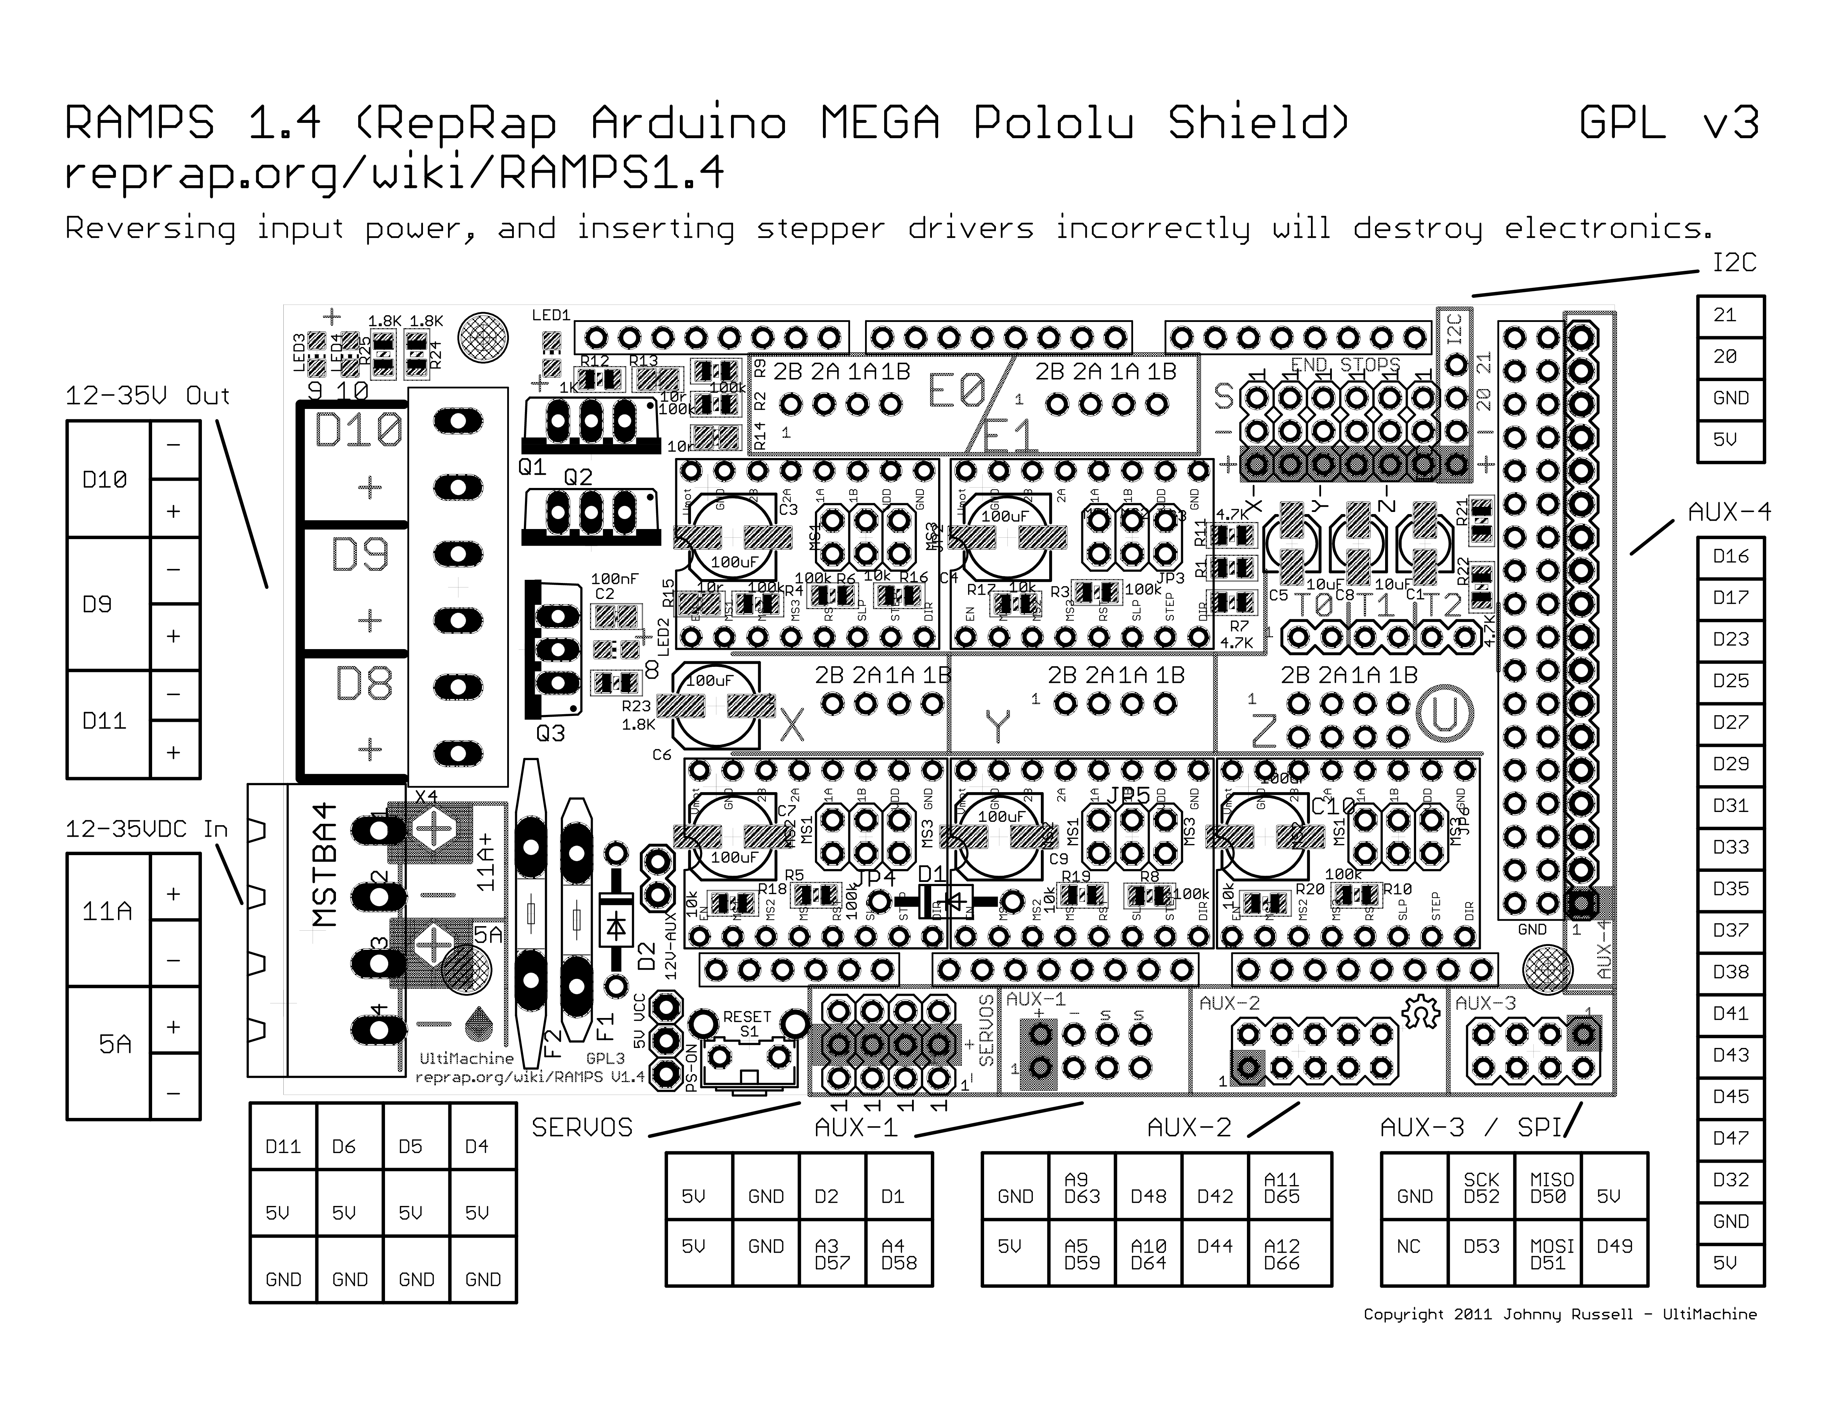
Configuración del driver A4988
M1 | M2 | M3 | Resolución de paso
bajo | bajo | bajo | Completo
alto | bajo | bajo | 1/2
bajo | alto | bajo | 1/4
alto | alto | bajo | 1/8
alto | alto | alto | 1/16

Inserción
- Insertar los drivers PaP en la RAMPS verificando que en pin enable concuerde con el zócalo enable.
- Conectar los motores PaP en los pines dedicados. Se debe prestar atención al cableado ya que los colores suelen variar según los fabricantes, se recomienda leer previamente las especificaciones técnicas.
El motor 17HS3401S posee una secuencia de color:
  - A1 – Rojo
  - A2 – Azul
  - B1 – verde
  - B2 – negro

Planos

Maquina numérica de control computarizado
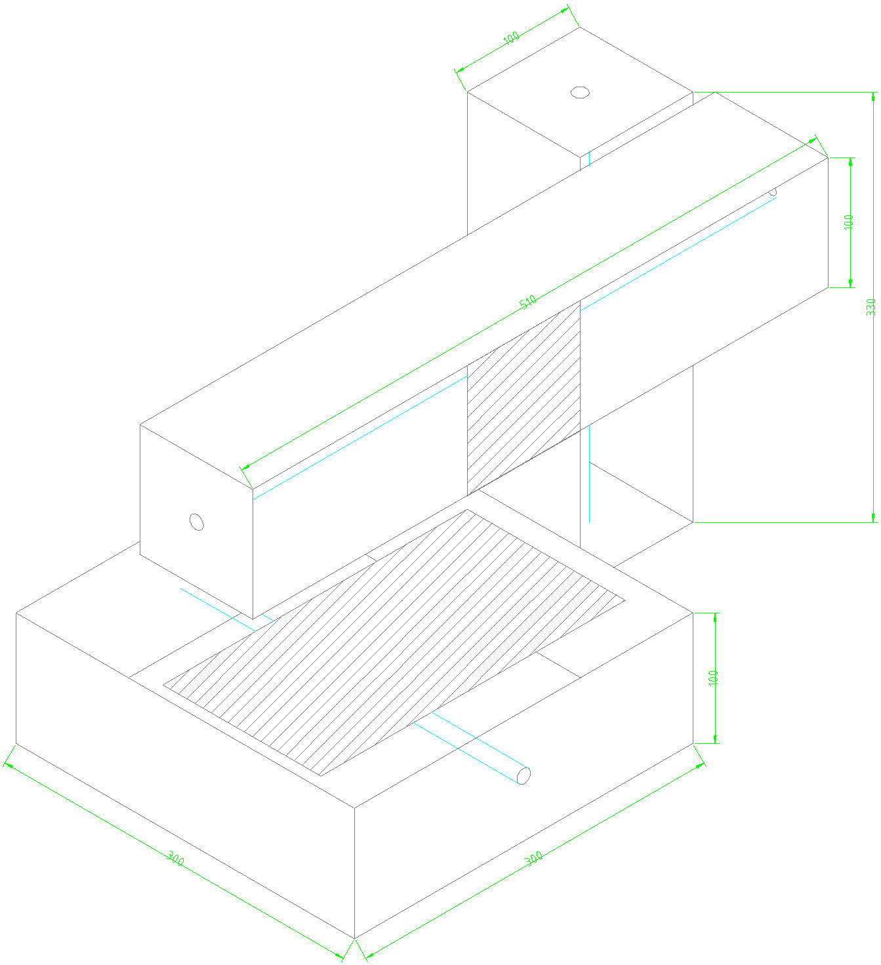

Riel
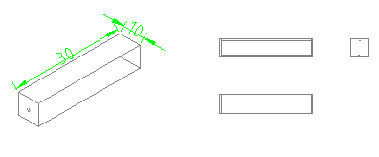

Desplazamiento
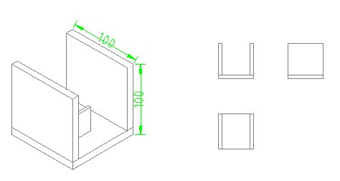

Presupuesto
- A4988 - $3.29
- RAMPS - $4.22
- Arduino - $13.88
- Nema17 - $17.83
- Husillo (drill) - $17.04
- Husillo (nema) - $2.27
- Motor Drill - $16
- Tornillo carro - $33.59
- Varillas - $36.09
- Rodamientos - $9.81
- Guías - $13.19
- Bloques de carga - $11.53
- Impuestos - $30
  - Total: $207.73

Coste total
- Nema 17 – $17.83
- Husillo (drill) - $17.04
- Husillo (nema17) - $2.27
- Combo RAMPS - $14.35
- Impuestos – $12.5
- Varilla roscada - $1
- Tornillos M4 - $1.75
- Motor reductor $3
  - Total: $69.74

Conclusión
Si bien una CNC dependiendo de la tarea a la que este dedicada su precio cambia, es un proyecto muy útil tanto para aprendizaje, como para uso cotidiano, ya que existe una buena documentación al respecto y provee a un bajo costo una útil herramienta.

Recomendaciones:
- Si no se pretende utilizar extrusores a futuro, puede utilizar la shield CNC para el Arduino nano.
- Utilizar como resolución máxima ½ si se configuran micropasos.
- Utilizar una fuente de 120W
- Evitar acercar objetos metálicos al Driver cuando este encendido.
- De ser posible utilizar tornillos de CNC para evitar perdidas de precisión.

Anexos

Diagrama de conexión final
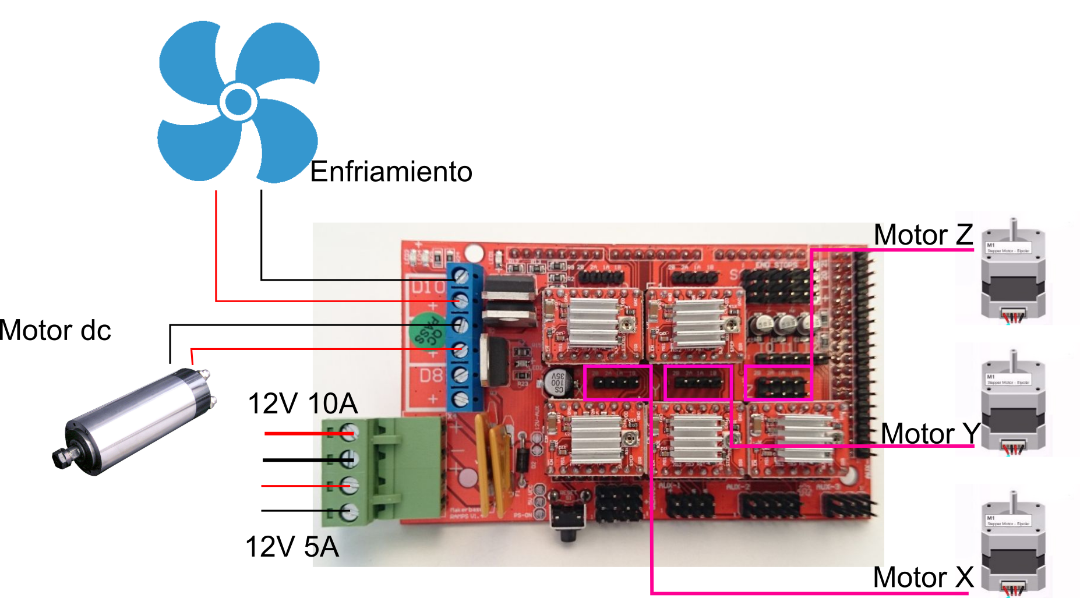

Proyecto Grbl
git@github.com:grbl/grbl.git

Repositorio de Canis
git@github.com:Canis-I/CNC.git

Proyecto RepRap
https://www.reprap.org/wiki/RepRap

Control de CNC
Proyecto bCNC

Salida de terminal Arduino
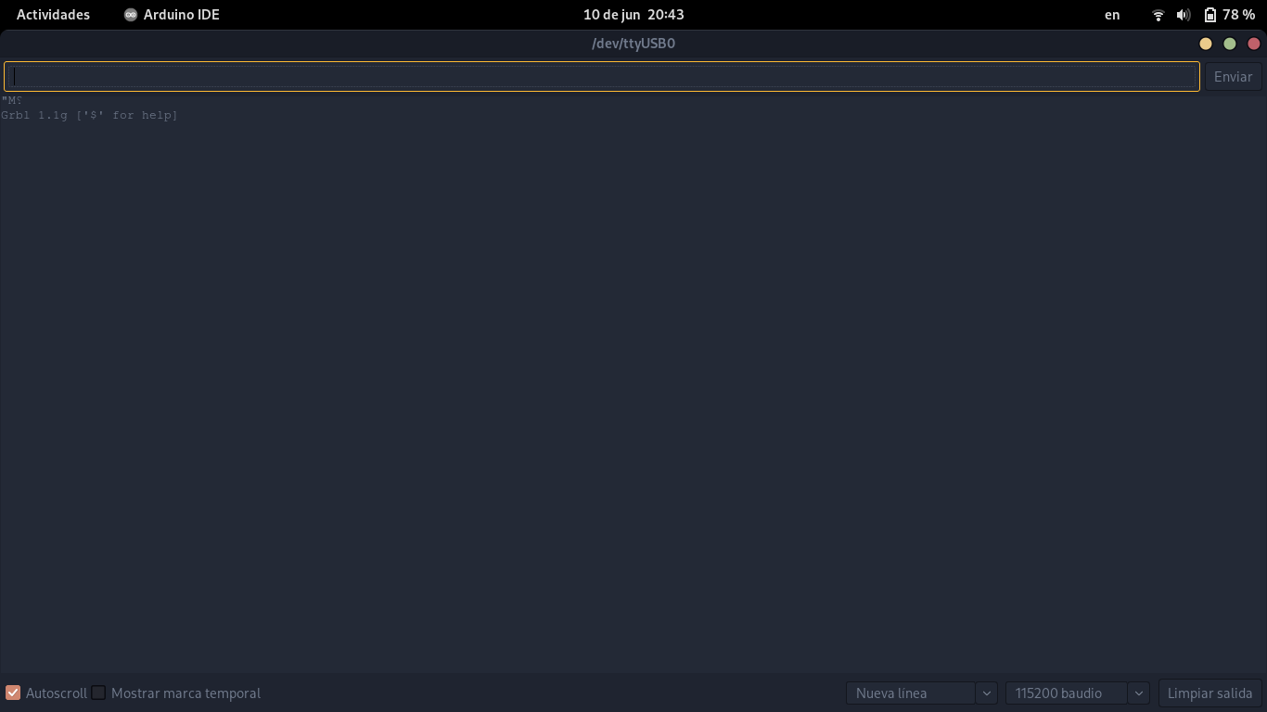

No recomendado ya que crea una perdida de fuerza y precisión.

